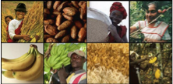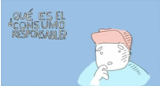
¿Un mundo justo?

Fachdidaktik Spanisch Spezialthema
Simone Kaltenböck (0421398)
TRABAJO INDIVIDUAL
SS 2012
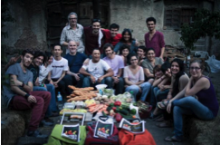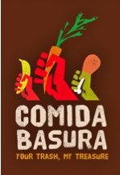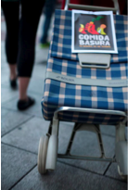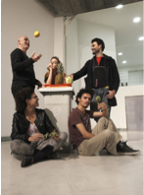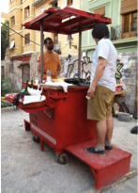

COMIDA BASURA –
tu basura es mi tesoro
Contenido:
Ficha didáctica 2
Referencia al Marco Común 9
Referencia al Plan de Estudios 11
Autoevaluación para l@s A/A 12
Fuentes 13
Materiales didácticos Parte 1: ¿Un mundo justo? 14
Materiales didácticos Parte 2: COMIDA BASURA – tu basura es mi tesoro 20

MATERIAL DOCENTE PARA LA CLASE DE ELE
Elaborado por © Simone Kaltenböck
FICHA DIDÁCTICA

TEMA:
Parte 1: ¿Un mundo justo?
Parte 2: COMIDA BASURA – tu basura es mi tesoro
NIVEL: B1
GRUPO DESTINATARIO: adolescentes y adultos (AHS)
DINÁMICA/ FORMA SOCIAL:
Parte 1:
Actividad 1: en pleno, en grupos
Actividad 2: en pleno, individual
Actividad 3: individual, en grupos
Actividad 4: toda la clase (interactivo)
Actividad 5: individual (tarea)
Parte 2:
Actividad 1: en pleno
Actividad 2: en dos, en pleno
Actividad 3: individual, en dos, en pleno
Actividad 4: en grupos, en pleno
Actividad 5: individual (tarea)
RECURSOS (manual, material necesario):
Parte 1:
Actividad 1: fichas pre-actividad
Actividad 2: ordenador, proyector, enlace vídeo youtube http://www.youtube.com/watch?v=U2JlIrrspnA
Actividad 3: ordenador, proyector, 2 hojas de trabajo, “El comercio justo en 6 pasos”,
“Qué es el consumo responsable”
Parte 2:
Actividad 1: imagen publicidad “Comida Basura”
Actividad 2: hoja de trabajo “¿De qué trata?”
Actividad 3: artículo del periódico El País “Menú de cinco (con)tenedores”
Actividad 4: fotos para la formación de grupos, artículo del periódico Salzburger Nachrichten “Frisch Gekochtes aus dem Müll”, fichas “Puntos en común vs. diferencias”
Actividad 5: hoja de trabajo – tarea
DURACIÓN: 100 minutos (2 horas lectivas)
DESTREZAS: CA, EO, IO, CE, EE
OBJETIVOS:
L@s A/A son capaces de…
Pedagógicos-educativos:
- Trabajar con diferentes formas sociales para fomentar la cooperación.
- Interactuar y ponerse de acuerdo en parejas.
- Trabajar de forma autónoma y eficaz.
- Activar los preconocimientos y los conocimientos del mundo.
- Trabajar de forma eficaz con Internet creando un póster.
- Saben organizarse el tiempo disponible para llevar a la práctica la actividad.

Lingüístico-comunicativos:
- Expresar de manera escrita y oral sus ideas acerca del tema “comercio justo”.
- Ver/escuchar un vídeo youtube sobre los pasos importantes del comercio justo de forma global y entender el contenido.
- Ver/escuchar el vídeo de forma selectiva contestando a preguntas concretas.
- Expresar interactuando sus propias opiniones y entrevistar a l@s compañer@s acerca del tema “consumo responsable” .
- Escribir un decálogo acerca del tema “consumo responsable”.
- Formular hipótesis sobre el tema y el significado de un anuncio.
- Formular hipótesis sobre el contenido y expresar las propias ideas acerca de un artículo periodístico leyendo solamente el título.
- Entender el contenido de un artículo periodístico aplicando una lectura selectiva.
- Profundizar el tema comparando un artículo periodístico español con uno en alemán.
- Presentar oralmente los resultados elaborados en grupos.

Socio-interculturales:
- Escribir un artículo periodístico resumiendo los datos más importantes de un evento y dando su propia opinión tanto acerca de un proyecto como de un nuevo movimiento social/cultural.

REALIZACIÓN DIDÁCTICA (descripción y desarrollo):
Conocimientos previos: L@s A/A saben realizar una entrevista, saben qué es un decálogo y cuáles son sus características formales, conocen el género textual artículo periodístico y sus elementos necesarios, saben resumir un texto y ya conocen las diferentes estrategias de audición y lectura (global, selectiva, detallada).

Parte 1: ¿Un mundo justo?
Actividad 1 (10 minutos) – ANTES (EO): Antes de mostrarles a l@s A/A el vídeo youtube “El comercio justo en 6 pasos”, el/la P activa los preconocimientos de l@s A/A para que estén sensibilizad@s al tema “comercio justo”. En las fichas preparadas hay imágenes significativas del ámbito y también preguntas generales para reflexionar sobre el tema. Las imágenes y las preguntas varían para que sea posible recoger tantas ideas posibles durante la pre-actividad. Cada uno escoge una ficha y se juntan las personas con las misma fichas. Los grupos tienen cinco minutos para pensar y reflexionar sobre las preguntas y pueden apuntar sus ideas en las fichas. Después, cada grupo presenta su imagen al resto de la clase y comunica los resultados.
Algunas preguntas más para guiar a l@s A/A durante las presentaciones de sus ideas serían:
- ¿Ya habéis comprado alguna vez productos del comercio justo y cuáles?
- ¿Dónde se pueden comprar estos productos?
- ¿Conocéis los negocios que venden productos de los países del tercer mundo?
- ¿Ya habéis estado una vez en uno de estos negocios?
- ¿Qué productos venden?
- ¿Conocéis a alguien que compre regularmente estos productos?

Actividad 2 (15 minutos) – DURANTE (EO, CA):
El/la P les informa a l@s A/A que van a ver un vídeo youtube y lo pone, pero solamente hasta el minuto 00:12 (ver imagen) porque allí está brevemente descrito de qué trata el vídeo. Les pregunta a l@s A/A: ¿Qué os sugiere el título? ¿Cuáles podrían ser los seis pasos del comercio justo? ¿Tenéis algunas ideas? L@s A/A activan sus conocimientos del mundo comunicando sus ideas y el/la P las anota en la pizarra (lluvia de ideas).
Dado que el vídeo está dividido en seis partes informativas, durante la primera audición global el/la P para el vídeo al final de cada secuencia:
- Tú, el consumidor (00:56)
- Todo tiene un precio (01:31)
- Un mal proceso de producción (02:32)
- Comercio justo: cuándo, dónde y para qué (03:57)
- Comprando lo justo (04:31)
- Y ahora, tú decides (05:02)
Antes de distribuir la hoja de trabajo “El comercio justo en 6 pasos (actividad 1)” el/la P les informa a l@s A/A: Por primera vez no vamos a escuchar el texto íntegro, sino que iremos por partes. Os pido escuchar muy atentamente por qué vuestra tarea será resumir los seis pasos con pocas palabras para que tengáis la información más importante al final de la actividad. Prestad atención al significado general del texto, no es necesario entender todas las palabras.

L@s A/A ven el vídeo y resumen el contenido escribiendo las palabras clave por cada una de las secuencias.

Actividad 3 (15 minutos) - DURANTE (EO, CA):
Antes de poner el vídeo otra vez, el/la P distribuye la hoja de trabajo “El comercio justo en 6 pasos (actividad 2)”. Les pide a l@s A/A que lean atentamente las preguntas a las cuales tienen que prestar atención durante la segunda audición.
L@s A/A ven el vídeo otra vez, tienen la posibilidad de tomar apuntes o responder a las preguntas ya durante el visionado. Cada alumn@ puede aplicar su manera personal de trabajar. Lo importante es que l@s A/A sepan que su tarea final consiste en tener las respuestas para todas las preguntas. Después de la audición selectiva, l@s A/A comparan sus resultados en pequeños grupos de 3-4 personas y cada grupo presenta la respuesta de una de las preguntas planteadas (o de dos – según la cantidad de A/A).

Propuesta para las respuestas (para el/la P):
1. ¿Los salarios de los trabajadores han aumentado durante los últimos años?
No, los salarios no han incrementado durante los últimos seis años.
2. Los productos más caros no son necesariamente los mejores. ¿Quiénes son los beneficiarios de este proceso?
En muchos casos no quiere decir que se pague bien al que lo ha realizado sino otras personas de la cadena comercial.
3. A causa de un mal proceso de producción sufre por un lado mucha gente y por otro lado…?
Sufre también el medio ambiente (tierra y agua) por las insecticidas y sus efectos contaminantes.
4. ¿Cuándo empezó la gente a luchar por un comercio justo?
En los años 70’.
5. ¿Cuál es una de las grandes ventajas que tienen los productores del comercio justo?
Los productores tienen un acceso directo a los mercaderes y condiciones más igualitarias.
6. ¿Qué posibilidades proceden de las cooperativas del comercio justo?
Los hijos de los productores no tienen que trabajar sino pueden ir a la escuela y se pueden construir hospitales o escuelas.
7. ¿Cómo se pueden reconocer los productos del comercio justo?
Los productos están señalados con un distintivo que garantiza una fabricación cumpliendo los criterios del comercio justo.

Actividad 4 (10 minutos) – DESPUÉS (IO):
El/la P distribuye la hoja de trabajo “¿Qué es el consumo responsable?” y les explica a l@s alumn@s: Ahora vais a entrevistar a vuestr@s compañer@s sobre qué significa el consumo responsable para ell@s. Entrevistad cinco personas para que todos los bocadillos de vuestra hoja de trabajo estén completos.

Algunas ideas en cuanto al consumo responsable para el/la P en caso de que note que l@s A/A tengan dificultades durante el trabajo individual:
- Pensar dos veces antes de comprar.
- Preocuparse por lo que estás comprando.
- Pensar en la gente y el medioambiente.
- Darse cuenta de los orígenes de los productos.
- Usar su propia influencia para contribuir a la sociedad.
- …

L@s A/A realizan las entrevistas recogiendo las opiniones de l@s compañer@s. El/la P no les interrumpe durante el trabajo autónomo, pero está siempre a disposición.

Actividad 5 – DESPUÉS (EE):
Tarea: En casa l@s A/A tienen que elaborar un decálogo para un consumo responsable con toda la información y las ideas recogidas durante la clase. Para la creación del decálogo l@s A/A usan la página web www.glogster.com con la cual se pueden crear pósteres interactivos.
Creando un “glog” se puede disfrutar de muchas posibilidades: elegir un diseño, escribir un texto, insertar imágenes o vídeos, etc. El/la P tiene solamente que registrarse una vez (nombre del usuario, correo electrónico, contraseña) y darles a l@s A/A los datos.
Después de haber creado el “glog” en casa l@s A/A pueden o enviar el enlace del “glog” al/a la P para que el/la lo corrija o presentar los “glogs” creados durante la clase siguiente.

Ejemplo de un decálogo para un consumo responsable:
http://www.glogster.com/simka/decalogo-para-un-consumo-responsable/g-6lgtq81kst0k02h127ngva0
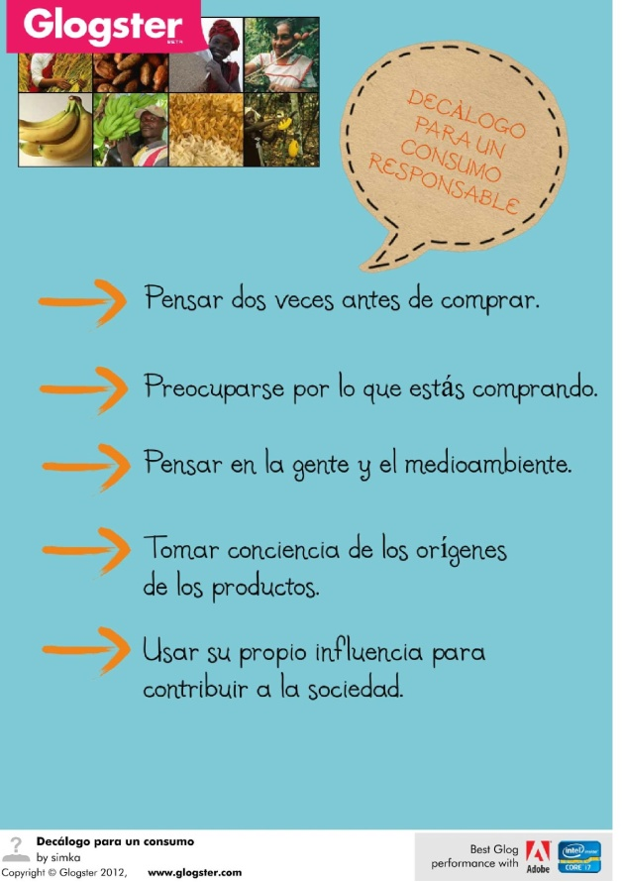
Parte 2: COMIDA BASURA – tu basura es mi tesoro
Actividad 1 (5 minutos) – ANTES (EO):
El/la P les muestra a l@s A/A el anuncio de la plataforma Comida Basura (http://comidabasurablog.wordpress.com/comida-basura/) y hace una lluvia de ideas con ell@s planteando algunas preguntas:
- ¿Qué os ocurre mirando esta imagen?
- ¿De que se podría tratar?
- ¿Os gusta el anuncio, por qué sí, por qué no?
- ¿Ya habéis visto alguna publicidad similar?

Actividad 2 (10 minutos) – ANTES (EO): :
El/la P distribuye la hoja de trabajo “¿De qué trata?” y les pide a l@s A/A responder en dos a las preguntas haciendo hipótesis y activando tanto sus preconocimientos como sus conocimientos del mundo. Después del trabajo autónomo se discuten las ideas y opiniones en pleno.

Actividad 3 (15 minutos) - DURANTE (CE, IO):
El/la P distribuye el artículo periodístico de El País “Menú de cinco (con)tenedores” y l@s A/A responden individualmente a las preguntas aplicando la estrategia de lectura Skimming. Para contestar a las preguntas no es necesario leer el artículo en detalle, basta leer el subtítulo y escoger la información más importante en cuanto a los movimientos nuevos en torno al tema. Después del trabajo autónomo l@s A/A trabajan en dos. Intercambian sus hojas de trabajo, leen las respuestas de l@s compañer@s y hablan de sus resultados intercambiando sus ideas y planteando preguntas. Para que tod@s tengan la información más importante, se presentan los resultados también en pleno.

Actividad 4 (20 minutos) - DURANTE (CE, EO):
A continuación el/la P distribuye algunas fotos en una mesa para formar grupos. Según la cantidad de A/A se tienen que preparar la cantidad de fotos para que sean grupos de 3-4 personas. Cada A elije una foto a su gusto y colaboran aquell@s que hayan elegido las mismas fotos.

El/la P distribuye el segundo artículo del periódico alemán “Frisch Gekochtes aus dem Müll” y les explica a l@s alumn@s:
Ahora vuestra tarea es encontrar los puntos en común y también las diferencias en cuanto al contenido de estos dos artículos del periódico. Primero leed el artículo de El País, pero esta vez detalladamente y también leed atentamente el artículo del periódico de Salzburger Nachrichten. Subrayad los puntos en común con el mismo color y pongáis en relieve las diferencias con otro color. ¿Encontráis también algunas características típicas de las culturas diferentes? Cada grupo recibe también una ficha para anotar las informaciones. Cuando estéis listos, colgamos las fichas en la pizarra para que veamos vuestros resultados.

L@s A/A aplican la estrategia de lectura Scanning y buscan la información necesaria. La anotan en las fichas y al final del trabajo autónomo se comparan los resultados en pleno. Algunas preguntas que podrían ayudar al/a la P para guiar l@s A/A:
¿Ya habéis oído del fenómeno “freeganismo”?
¿Veis algunas diferencias culturales entre España y Austria?
¿Qué pensáis personalmente de los movimientos y las acciones en las ciudades?
¿Participaríais en alguna de los eventos si tuvierais la posibilidad?
¿Cómo es la situación en vuestra familia, tiráis muchos alimentos por haber comprado demasiado?

Actividad 5 – DESPUÉS (EE):
Tarea: L@s A/A reciben una hoja de trabajo, la cual contiene el cartel del evento organizado por el grupo Comida Basura en Madrid (ver artículo del periódico El País) y el enlace del vídeo filmado durante el evento (http://comidabasurablog.wordpress.com/comida-basura/). Tienen que escribir un artículo del periódico sobre el evento, las ventajas y desventajas del proyecto y también su opinión personal sobre este movimiento cultural/social que empieza a extenderse por las grandes ciudades.
Referencia al Marco Común, nivel B1:

Cuadro general:
- Es capaz de comprender los puntos principales de textos claros y en lengua estándar si tratan sobre cuestiones que le son conocidas, ya sea en situaciones de trabajo, de estudio o de ocio.
- Es capaz de producir textos sencillos y coherentes sobre temas que le son familiares o en los que tiene un interés personal.
- Puede describir experiencias, acontecimientos, deseos y aspiraciones, así como justificar brevemente sus opiniones o explicar sus planes.

Expresión oral en general:
- Puede llevar a cabo, con razonable fluidez, una descripción sencilla de una variedad de temas que sean de su interés, presentándolos como una secuencia lineal de elementos.

Monólogo sostenido: Argumentación
- Desarrolla argumentos lo bastante bien como para que se puedan comprender sin dificultad la mayor parte del tiempo.

Expresión escrita en general:
- Escribe textos sencillos y cohesionados sobre una serie de temas cotidianos dentro de su campo de interés enlazando una serie de distintos elementos breves en una secuencia lineal.

Escritura creativa:
- Es capaz de escribir una descripción de un hecho determinado, un viaje reciente, real o imaginado.

Informes y redacciones:
- Escribe redacciones cortas y sencillas sobre temas de interés.
- Puede resumir, comunicar y ofrecer su opinión con cierta seguridad sobre hechos concretos relativos a asuntos cotidianos, habituales o no, propios de su especialidad.

Comprensión auditiva en general:
- Comprende información concreta relativa a temas cotidianos o al trabajo e identifica tanto el mensaje general como los detalles específicos siempre que el discurso esté articulado con claridad y con un acento normal.

Comprensión de lectura en general:
- Lee textos sencillos sobre hechos concretos que tratan sobre temas relacionados con su especialidad con un nivel de comprensión satisfactorio.

Leer para orientarse:
- Es capaz de consultar textos extensos con el fin de encontrar la información deseada, y sabe recoger información procedente de las distintas partes de un texto o de distintos textos con el fin de realizar una tarea específica.

Leer en busca de información y argumentos:
- Reconoce ideas significativas de artículos sencillos del periódico que tratan temas cotidianos.

Interacción oral en general:
- Se comunica con cierta seguridad, tanto en asuntos que son habituales como en los poco habituales, relacionados con sus intereses personales y su especialidad.
- Participa sin preparación previa en conversaciones que traten temas cotidianos, expresa opiniones personales e intercambia información sobre temas habituales de interés personal o pertinentes en la vida diaria (por ejemplo, familia, aficiones, trabajo, viajes y hechos de actualidad).

Referencia al Plan de Estudios:
Mensch und Gesellschaft:
Durch die Auswahl geeigneter fremdsprachlicher Themenstellungen ist die Weltoffenheit der Schülerinnen und Schüler sowie ihr Verständnis für gesellschaftliche Zusammenhänge zu fördern.

Gleiche Gewichtung der Fertigkeitsbereiche:
Die Fertigkeitsbereiche Hören, Lesen, an Gesprächen teilnehmen, zusammenhängendes Sprechen, Schreiben sind mit gleicher Gewichtung, regelmäßig und möglichst integrativ zu üben. Auf Praxisrelevanz sowie steigende Authentizität der Sprachmittel und Sprachsituationen ist dabei besonders zu achten.

Reflektierender Sprachenvergleich:
Der reflektierende Umgang mit Sprache (auch im Vergleich mit der Unterrichts- bzw. Muttersprache, mit Volksgruppen- und Nachbarsprachen bzw. mit anderen Fremdsprachen) ist im Unterricht zu fördern. Durch vergleichende Beobachtungen ist die Effizienz des Spracherwerbs zu steigern, die allgemeine Sprachlernkompetenz zu erhöhen und ein vertieftes Sprachverständnis zu ermöglichen.

Vielfältige Themenbereiche und Textsorten:
Die verschiedenen Themenbereiche sind durch möglichst vielfältige Textsorten zu erschließen.

Vielfalt von Lehrmethoden, Arbeitsformen und Lernstrategien:
Im Rahmen der Lehrmethoden und Arbeitsformen sind verschiedene Wahrnehmungs- und
Verarbeitungskanäle zu nutzen und entsprechend vielfältige Angebote an Lernstrategien in den Unterricht zu integrieren.

Länder und Kulturen:
Durch entsprechende Auswahl der Unterrichtsmittel ist für grundlegende Einblicke in Gesellschaft, Zivilisation, Politik, Medien, Wirtschaft, Wissenschaft, Kultur und Kunst des betreffenden Sprachraumes zu sorgen.

Autoevaluación para l@s A/A:

YA SÉ…
…ver/escuchar a un vídeo youtube de forma global y entender el contenido.
…ver/escuchar a un vídeo youtube de forma selectiva contestando preguntas concretas.
…entender el contenido de un artículo periodístico aplicando una lectura selectiva.
…comparar un artículo periodístico español con uno en alemán en cuanto al contenido.
…escribir un artículo periodístico resumiendo los datos más importantes de un evento y dando mi propia opinión.
...expresar de manera escrita mis ideas acerca del tema “consumo responsable”.
…formular hipótesis sobre el contenido y expresar las propias ideas acerca de un artículo periodístico leyendo el título.
…escribir un decálogo.
...expresar de manera oral mis ideas acerca del tema “comercio justo”.
…formular hipótesis sobre el tema y el significado de un anuncio.
…presentar oralmente los resultados elaborados en grupos.
…expresar mis propias opiniones y entrevistar a mis compañer@s.
Fuentes:
Teoría:
Marco común: http://cvc.cervantes.es/ensenanza/biblioteca_ele/marco/cvc_mer.pdf (27.05.2012)
Plan de estudios: http://www.bmukk.gv.at/medienpool/11854/lp_ahs_os_lebende_fs.pdf (30.05.2012)
Imágenes: http://depositlyrics.com/s/stift, http://www.rinconpsicologia.com/2011/02/hablar-rapido-una-tecnica-persuasiva.html, http://www.schulbilder.org/bild-sprechen-reden-i14719.html, http://www.lernholz.com/de/erkennen/hoer-trainingintensiv.htm, http://www.ehepaar2010.de/Hoerbuch.html
Parte 1:
Imágenes: http://www.google.com/imghp?hl=es (17.05.2012)
Enlace vídeo youtube: http://www.youtube.com/watch?v=U2JlIrrspnA (17.05.2012)
Tarea – página web: www.glogster.com (27.05.2012)
Parte 2:
Imágenes y vídeo: http://comidabasurablog.wordpress.com/comida-basura/ (24 de mayo 2012)
Artículo Salzburger Nachrichten: http://www.salzburg.com/nachrichten/ (22.5.2012)
Artículo El País (el artículo abreviado): http://ccaa.elpais.com/ccaa/2012/05/17/madrid/1337281438_121719.html (24 de mayo 2012)
Materiales didácticos Parte 1: ¿Un mundo justo?
Actividad 1:

¿Qué os dicen estas palabras
y frases?
¿Qué veis en la imagen?

NUESTRAS IDEAS...
¿Conocéis esta organización?
¿Qué hace?
¿Qué representa el emblema?

NUESTRAS IDEAS...
¿Conocéis este emblema y de dónde?
¿Qué productos os vienen a la mente?

NUESTRAS IDEAS...
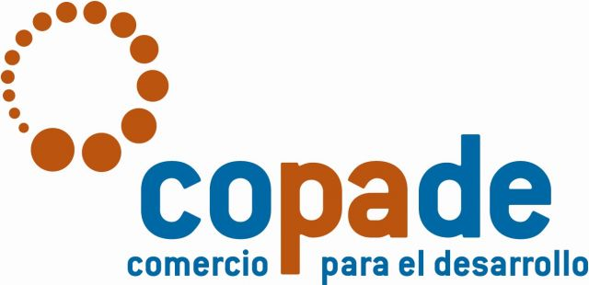 | ¿Qué podría ser copade?  ¿A favor de qué o de quién interceden?
NUESTRAS IDEAS...
¿Qué significa comercio justo para vosotros?
¿De dónde podrían venir los productos que vende la organización?
NUESTRAS IDEAS...

Actividad 2:
EL COMERCIO JUSTO EN 6 PASOS (actividad 1)
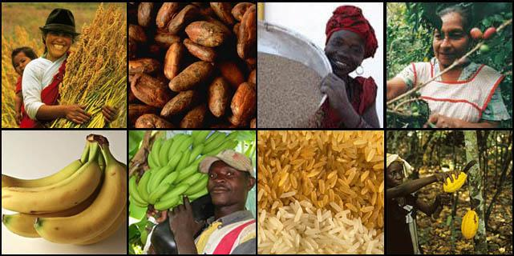

Los pasos: | Mi resumen personal:
Fuente: http://www.youtube.com/watch?v=U2JlIrrspnA
Actividad 3:
EL COMERCIO JUSTO EN 6 PASOS (actividad 2)

Preguntas: | Respuestas:
¿Los salarios de los trabajadores han aumentado durante los últimos años?
Los productos más caros no son necesariamente los mejores. ¿Quiénes son los beneficiarios de este proceso?
A causa de un mal proceso de producción sufre por un lado mucha gente y por otro lado…?
¿Cuándo empezó la gente a luchar por un comercio justo?
¿Cuál es una de las grandes ventajas que tienen los productores del comercio justo?
¿Qué posibilidades proceden de las cooperativas del comercio justo?
¿Cómo se pueden reconocer los productos del comercio justo?
Actividad 4:

Es un consumo ético.

Materiales didácticos Parte 2: COMIDA BASURA – tu basura es mi tesoro
Actividad 1:

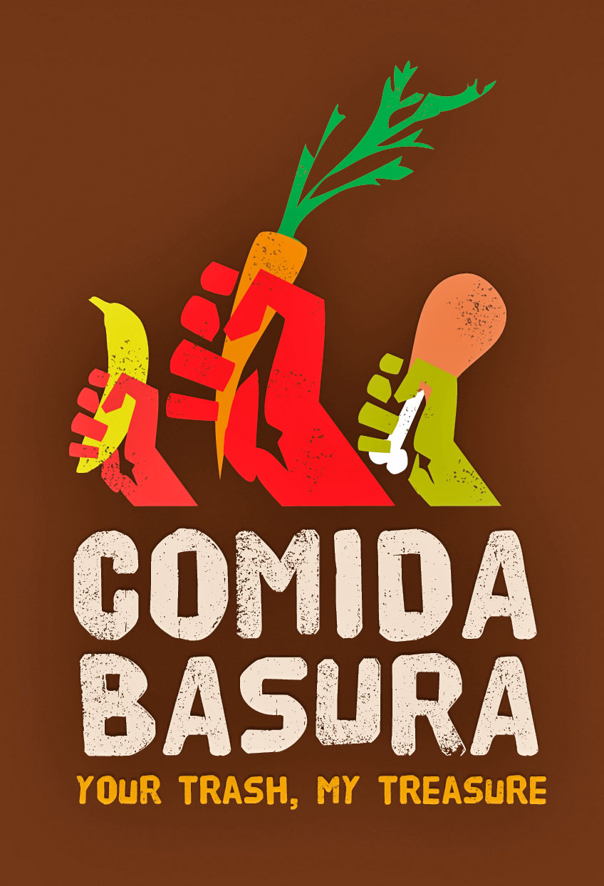

Actividad 2:
¿De qué trata?
Formula hipótesis sobre las preguntas siguientes y apuntalas.
- ¿De qué género textual se trata?
- ¿Qué imágenes te vienen a la mente leyendo los titulares?
- ¿De qué temas podrían tratar los artículos?
- ¿Por qué hay artículos parecidos en periódicos actuales de diferentes países?
MIS HIPÓTESIS

Menú de cinco (con)tenedores

Frisch Gekochtes aus dem Müll

Actividad 3:
Aquí tienes el artículo del periódico de El País. Durante una primera lectura debes solamente seleccionar la información más esencial del texto. Fíjate en la forma global de las palabras que ya conoces:
¿Qué quiere comunicar el autor?
¿El subtítulo habla de dos plataformas, cuáles son?
¿Qué significa el nuevo movimiento “freeganismo”?

TENDENCIAS
Menú de cinco (con)tenedores
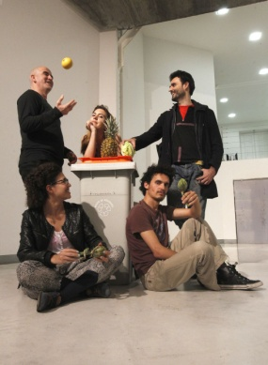
MARIA COMES FAYOS Madrid 17 MAY 2012 - 21:03 CET
- Cenas con desechos, mapas de recogida, carritos de alimentos cedidos
- El ‘freeganismo’ llega a Madrid
- Surgen dos plataformas de reciclaje de alimentos en Madrid
- Pretenden denunciar el consumo irresponsable de comida
- Se desecha una media de 179 kg de alimentos por persona al año en Europa

Retrato de un comando de 'freegan'
(gente que come alimentos recogidos de la basura).

La función ha terminado en el Teatro Real. Los espectadores, vestidos de gala, abandonan el edificio. Es entonces cuando el personal del teatro saca los cubos de basura a la calle de Arrieta, ya desierta a medianoche. Un anciano espera pacientemente la llegada de los contenedores. Rebusca. Saca sándwiches y un par de trozos de bacalao. Todo es comestible. Excedentes que han sido desechados por normas de sanidad. Para el anciano, reciclador de comida, este contenedor es su secreto mejor guardado.

Este es solo un ejemplo del aumento de tránsito frente a los cubos de la basura de supermercados, restaurantes y otros establecimientos, como los teatros. Los necesitados han aumentado, pero ellos no son los únicos que acuden a los contenedores a hacer la compra. Una nueva especie se extiende en la ciudad: los freegans. Los freegans se meten en la basura, se organizan y crean mapas localizando los mejores sitios de recogida. Pero hay que diferenciarlos, ellos no hurgan por necesidad, sino para denunciar un sistema consumista que desperdicia anualmente en Europa un 50% de alimentos comestibles, o lo que es lo mismo 179 kg por persona al año, según estimaciones de la Comisión Europea.

Las plataformas freegans —unión de freedom (libertad) y vegan (vegano)— van apareciendo en la capital. Así lo demuestra la creación hace unas semanas de Comida Basura, un grupo dedicado al freeganismo que ha organizado una cena con mermas alimenticias para el próximo 24 de mayo en Lavapiés.

Los excedentes y el arte
El aumento de la preocupación por los desechos alimenticios y la expansión de reciclaje de comida han provocado, además, un salto de giro artístico. José Luis Bongore también asiste a la creación de la plataforma. Los excedentes alimenticios se han convertido en los últimos meses en su especialidad con la puesta en marcha de un proyecto al que han llamado Excedentes/Excess y que cabalga entre Madrid y Nueva York. Cinco artistas provenientes de diferentes campos se han comprometido a dignificar el acto de recoger comida desechada. Pretenden cambiar realidades sociales a través del arte y promover la solidaridad, sin olvidar la reflexión en torno al autocontrol en el consumo. Su radio de acción, sin embargo, se centra solo en los mercados de barrio, “porque nuestra concepción del arte es extramuros”, explica Bongore.

Excedentes se ha marcado un objetivo ambicioso: redactar una propuesta de ley que exima al dador de comida de responsabilidad legal. Una ley no basada en la caridad, sino en el control de excedentes y el libre ejercicio de la ciudadanía. Además, quieren evitar que se pongan multas que pueden llegar hasta los 700 euros por rebuscar en la basura debido a una ordenanza municipal aprobada en 2009.
Javier Ollero, presidente de la Federación de Comercio Agrupado de la Comunidad (COCAM), opina que la propuesta de ley no es viable y asegura que aunque logren llevarla al Congreso, ya sea por iniciativa ciudadana (500.000 firmas) o mediante un grupo político, serán las autonomías las que tengan la potestad de aplicarla. Javier Espinosa, director del Banco de Alimentos de Madrid, también ve problemas. “¿Qué circuitos seguirán esos productos?”, se pregunta. “Quizás alguien los coja y los revenda creándose así un mercado negro respaldado por una buena acción”, declara dudando de la propuesta. Bongore responde explicando que también se puede hacer cogiéndolo directamente del contenedor.

El abuelito reciclador siempre espera, busca y recoge. José Luis Bongore lo ve cada vez que pasa de camino a casa de un amigo. Se para y le pregunta por ese contenedor pero el anciano siempre le responde: “Vaya usted a los basureros del Día. Este es mío”.
Actividad 4:
Imágenes para la formación de los grupos:
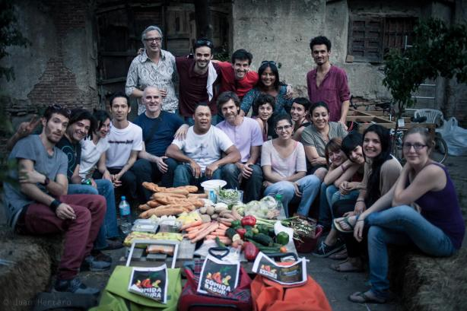
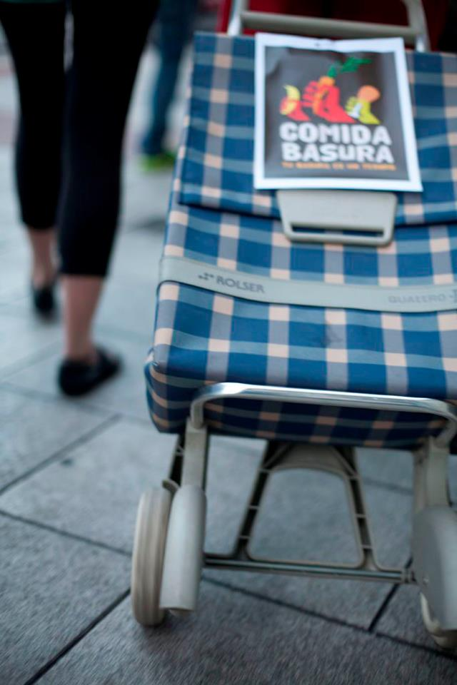
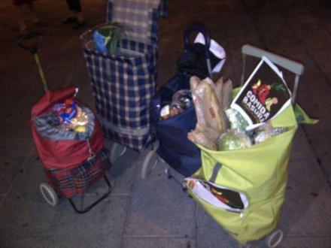
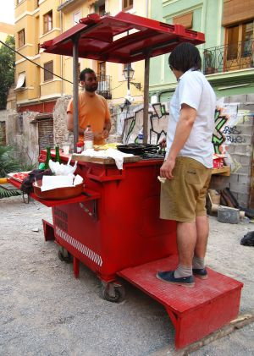
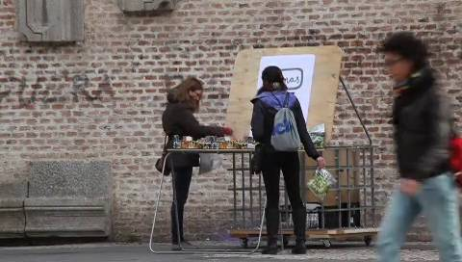

KULTUR - 22.05.2012
Frisch Gekochtes aus dem Müll
Wastecooking. Andere werfen Essen weg – der Salzburger Filmer David Gross fischt es für eine konsumkritische Koch-Show wieder heraus.

CLEMENS PANAGL SALZBURG (SN). Das Menü lässt keine Wünsche offen: Es gibt Reisauflauf mit Gemüse, asiatischen Nudelsalat mit Karotten, Curry und Sesampaste, und als Dessert einen Obstsalat. Fernsehkoch Tobias Judmaier zeigt für die Kamera, wie er die Gerichte zubereitet. Regisseur David Gross, sein Filmteam und die zum Verkosten eingeladenen Gäste sind mit den Kreationen sichtlich zufrieden. Dabei hat der Küchenprofi kurz vor den ersten Dreharbeiten zur Internetserie „Wastecooking“ von David Gross selbst nicht so genau gewusst, was er kochen würde. Denn die Vorgabe der ungewöhnlichen Kochshow lautet, Gerichte aus Zutaten zu zaubern, die frisch aus dem Müll gefischt wurden.
Frisch? Und Müll? Das ist kein Widerspruch. In vielen Städten stöbern sogenannte Mülltaucher in Abfalltonnen der Supermärkte nach Lebensmitteln, die etwa wegen eines abgelaufenen Verbrauchsdatums aussortiert werden, obwohl sie noch essbar sind. In Salzburg gebe es „derzeit sicher 40 Aktive“, sagt David Gross.
Aus seinem Interesse für diese Szene entstand die Idee „zu einer gesellschaftskritischen Kochshow. Oft sind solche Sendungen ja sehr oberflächlich. Dabei erzählt Essen immer etwas über den Menschen“. Allein in Salzburg würden jedes Jahr 10.000 Tonnen an Essbarem im Müll landen. „Solche Statistiken erinnern mich an ein Kindheitserlebnis“, erzählt der Salzburger Dokufilmer („Gross am Land“, ehemals Servus TV): „Da sahen wir einen Obdachlosen im Müll wühlen, und eine Freundin meiner Mutter sagte: ,Das gehört sich nicht!‘“ Heute sei er überzeugt, „dass unsere Verschwendung von Essen das eigentlich Unanständige ist“.
Unappetitlich wirkt das Kochen mit Abfällen in der Pilotfolge, die auf der Internetseite www.wastecooking.com zu sehen ist, hingegen gar nicht: Mülltaucher Erik Schnaitl, den das Team für die erste Folge begleitet hat, birgt nur Unverdorbenes oder sauber Verpacktes: Ein Bund Bananen, Gemüse, Milch und Brot ist diesmal dabei. Der Nachschub wird auch für die vier vorerst geplanten Folgen nicht ausgehen. Wie die Supermärkte reagieren? „Juristisch ist Müll in Österreich herrenloses Gut“, sagt Gross, der einzige Tatbestand wäre somit eine Besitzstörung. „Ganz legal ist das, was wir tun, wohl nicht“, sagt Schnaitl, „aber wir nehmen niemandem etwas weg. “Morgen, Mittwoch, findet im Studio des freien TV-Senders FS1 ein „Wastecooking“-Talk statt (18.30, Bergstraße 12). Am Donnerstag wird ab 12 Uhr am Alten Markt öffentlich gedreht. www.wastecooking.com
PUNTOS EN COMÚN… | DIFERENCIAS…
PUNTOS EN COMÚN… | DIFERENCIAS…

Actividad 5:
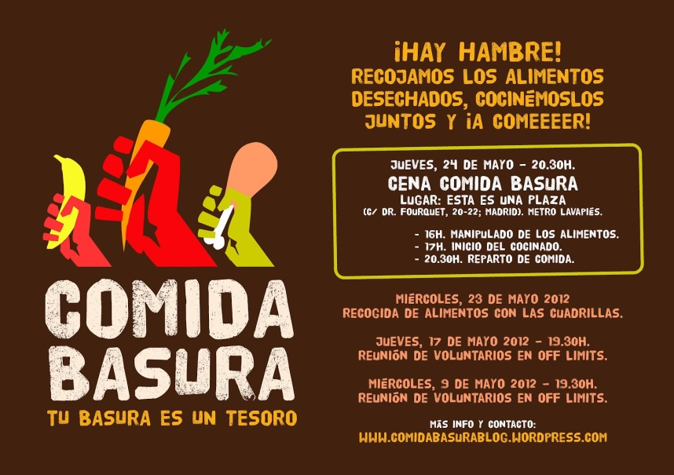
Como leímos en el artículo del periódico El País, el grupo Comida Basura organizó una cena con alimentos desechados. Aquí tienes el cartel del evento para que tengas toda la información necesaria.

Además, filmaron el rescate de los alimentos y aquí tienes el enlace del vídeo:

http://comidabasurablog.wordpress.com/2012/05/26/comida-basusa-el-rescate-de-alimentos-desechados/
TAREA:

Imagínate que trabajas de periodista para el diario El País en Madrid. Quieres escribir un artículo del periódico para informar a la gente sobre el evento en general (¿qué, quién, cuándo, dónde, cómo?), las ventajas y desventajas de este proyecto y quieres también manifestar tu opinión personal sobre este movimiento cultural/social que llega a las grandes ciudades. Puedes usar toda la información que hemos visto en clase y la que sacas del cartel y del vídeo.

¡OJO – No olvides las partes necesarias de un artículo del periódico!

